Изменения ГИА-2024: как подготовить педагогов и выпускников

Минпросвещения и Рособрнадзор утвердили новые КИМ ГИА-2024. В рекомендации – подробное описание изменений в итоговой аттестации из-за [новых Порядков ГИА](https://1zavuch.ru/#/document/16/117263/dfasicyg5e/) и [КИМ 2024 года](https://1zavuch.ru/#/document/16/117263/dfasbitu47/).

**Какие изменения в порядках ГИА**

Экзамены в 2023/24 учебном году пройдут по новым Порядкам ГИА-9 и ГИА-11. Несмотря на новые Порядки, в 2024 году ГИА пройдет в штатном режиме в три периода: досрочный, основной и дополнительный.

### **Порядок ГИА-9**

Изменили сроки информирования учеников и родителей. Теперь о сроках проведения ГИА, сроках и местах подачи заявлений для участия в экзаменах нужно сообщить не позднее, чем за месяц до завершения подачи заявлений. Ранее проинформировать девятиклассников и их родителей нужно было максимум за два месяца до завершения срока подачи заявления. Поэтому скорректируйте в плане подготовки школы сроки информирования девятиклассников и их родителей.

Новый Порядок ГИА-9 предусматривает, что участники ГИА могут подать заявление позже 1 марта, если у них есть уважительные причины. В таком случае выпускнику или его родителям нужно подать заявление сразу в ГЭК с документами, которые подтверждают уважительную причину. Девятиклассников нужно предупредить, что подать заявление нужно не позднее, чем за две недели до начала экзаменов. Также выпускники смогут подать заявление об участии в ГИА дистанционно, если такую возможность реализует регион.

Урегулировали ситуацию опоздания на экзамен. Если участник ГИА опоздал на экзамен, его допустят, но время окончания экзамена не продлят и инструктаж повторно не проведут. Об этом должны сообщить экзаменуемому на месте. Если участники ОГЭ начали прослушивать текст на аудионосителе, то опоздавшего участника уже не пустят. Персональное прослушивание не проведут. Исключение – когда в аудитории нет других участников ГИА. Раньше действия в такой ситуации описывали только в ежегодных методических рекомендациях от Минпросвещения и Рособрнадзора.

Изменили правила для девятиклассников, которые не смогли пройти ГИА-9 в сентябрьские сроки по выбранным учебным предметам. Теперь они могут изменить учебные предметы по выбору для повторного прохождения ГИА-9 в следующем году.

Расширили раздел, который связан с обработкой и проверкой экзаменационных работ. Например, перечислили, что работы проходят четыре вида проверок. Первый – два эксперта – первая и вторая проверки. Второй – третий эксперт – третья проверка. Третий – межрегиональная перекрестная проверка. Четвертый – комиссия оценивает развернутые ответы, если ученик подал апелляцию о несогласии с выставленными баллами.

Комиссия имеет предельные сроки, в которые она должна проверить работы. По экзаменам в основной период, – не позднее 10 календарных дней после экзамена. По экзаменам в досрочный и дополнительный периоды, резервные сроки, – не позднее 5 календарных дней после экзамена. Ранее устанавливали для всех единый срок – до 10 календарных дней.

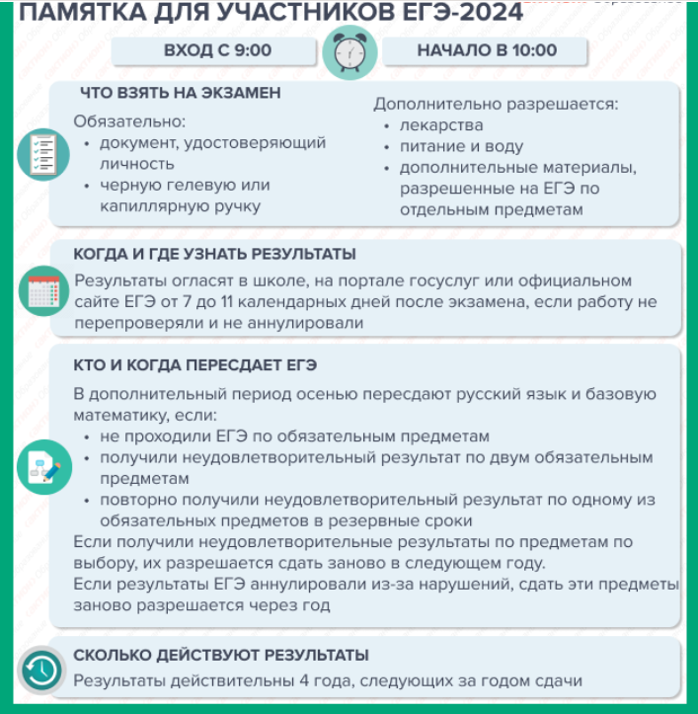

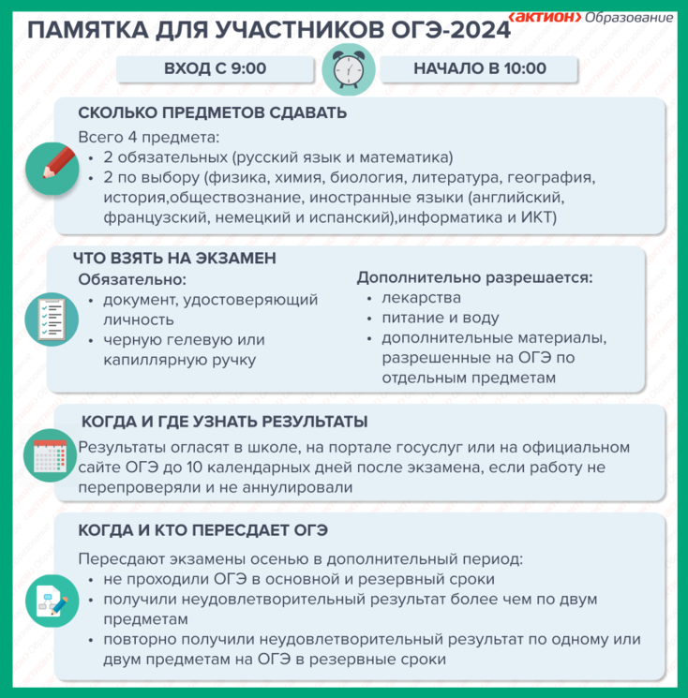

### **Порядок ГИА-11**

Изменили сроки, в которые школа должна разместить информацию о ГИА. Теперь о сроках проведения экзаменов, сроках и местах подачи заявлений на участие нужно сообщить за месяц до завершения срока подачи заявлений. Раньше проинформировать участников ГИА нужно было за два месяца до окончания срока подачи заявлений. Кроме того, одиннадцатиклассники смогут подать заявление дистанционно, если такую возможность организует регион.

Еще расширили обязанность школ по информированию участников ГИА и их родителей. Теперь под подпись надо сообщить:

* сроки, места и порядок подачи заявлений об участии в экзаменах;
* места и сроки проведения экзаменов;
* порядок проведения экзаменов, в том числе основания для удаления из ППЭ, процедуру досрочного завершения экзамена по объективным причинам;
* правила оформления экзаменационной работы;
* факт ведения в ППЭ и аудиториях видеозаписи;
* порядок подачи и рассмотрения апелляций о нарушении Порядка и о несогласии с выставленными баллами;
* время и место ознакомления с результатами экзаменов;
* результаты экзаменов, полученных участниками ГИА.

Предусмотрели, что выпускники могут поменять указанный в заявлении уровень ЕГЭ по математике. Уважительные причины для этого не нужны. Новое заявление надо подать сразу в ГЭК минимум за две недели до экзамена. Ранее такой возможности в Порядке не было. Поэтому сообщите выпускникам и их родителям о такой возможности.

Теперь выпускники прошлых лет могут изменить или дополнить перечень указанных в заявлениях об участии в ЕГЭ учебных предметов. Для военнослужащих предусмотрели возможность подавать заявления об участии в ЕГЭ не только в места регистрации на сдачу экзамена в регионе, где расположен военный вуз, но и там, где они проходят военную службу по призыву или по контракту.

Еще установили, что выпускники прошлых лет могут сдавать экзамены только в резервные сроки основного периода. Ранее разрешалось проводить для них ЕГЭ в досрочный период, но не ранее 1 марта, и в резервные сроки основного периода.

В новом Порядке закрепили, что ЕГЭ по информатике проходит только в компьютерной форме. Зафиксировали требования к аудиториям. Например, в аудиториях должны быть компьютеры без доступа к интернету. Еще на компьютерах должно быть специализированное ПО.

Кроме того, порядок теперь регламентирует, что участникам ЕГЭ по информатике выдают только бланки регистрации и черновики. А КИМ и бланки ответов у выпускников будут только в электронном виде. Ответы на задания КИМ для проведения ЕГЭ по информатике вносятся участниками экзамена посредством специализированного программного обеспечения, установленного на компьютер. Еще порядок регламентирует, что если во время экзамена произошел технический сбой, то участник экзамена сможет пересдать экзамен в тот же день или в резервные сроки.

Установили, что состав ГЭК будут формировать с учетом отсутствия у кандидатов конфликта интересов. Также детализировали полномочия председателя ГЭК, ее членов, предметной комиссии. Вместо конфликтной комиссии ввели апелляционную. Она рассматривает апелляции участников экзаменов. В ее состав не включают членов ГЭК и предметных комиссий.

Конкретизировали разные типы проверок экзаменационных работ. Ответы участников экзаменов на задания КИМ для проведения ЕГЭ с развернутым ответом и для проведения ГВЭ, в том числе устные ответы, проходят шесть видов проверки:

1. Проверку двумя экспертами – первая и вторая проверки.
2. Проверку третьим экспертом – третья проверка.
3. Межрегиональную перекрестную проверку.
4. Перепроверку.
5. Проверку в рамках установления правильности оценивания развернутых ответов, в том числе устных, участников экзаменов, подавших апелляции о несогласии с выставленными баллами.
6. Межрегиональную перекрестную перепроверку в рамках рассмотрения апелляции о несогласии с выставленными баллами.

Изменили сроки, в которые комиссия должна проверить экзаменационные работы. У каждого предмета свой срок:

* по информатике, в том числе в досрочный и дополнительный периоды, в резервные сроки каждого из периодов, — не позднее двух календарных дней после экзамена. Ранее этот срок был четыре календарных дня;
* по математике базового уровня — не позднее трех календарных дней;
* по математике профильного уровня, ГВЭ по математике — не позднее четырех календарных дней;
* по русскому языку — не позднее шести календарных дней;
* по учебным предметам по выбору — не позднее четырех календарных дней после экзамена. Исключение – ЕГЭ по информатике;
* по экзаменам в досрочный и дополнительный периоды, в резервные сроки каждого из периодов, — не позднее трех календарных дней после экзамена. Исключение – ЕГЭ по информатике. Ранее отдельно ЕГЭ по информатике не выделяли.

Однако результаты экзаменов опубликуют через 7–11 дней после проведения экзамена, в зависимости от предмета. Это связано с централизованной проверкой работ. Ее могут проводить в течение пяти рабочих дней.

## Какие изменения в КИМ ГИА

ФИПИ опубликовал КИМ ГИА-2024. КИМ ЕГЭ изменили по всем предметам, кроме базовой математики и химии. Изменения в КИМ ОГЭ внесли только по двум предметам – по русскому языку и литературе.

### **КИМ ГИА-9**

В 2024 году изменения внесли в КИМ только по двум предметам — по русскому языку и литературе. В КИМ по остальным предметам изменений нет. Дополнительно разработчики обновили кодификаторы проверяемых элементов содержания в соответствии с новым ФГОС ООО. Обновили и спецификацию КИМ ОГЭ. При этом преемственность с кодификаторами прошлых лет сохранили.

Порекомендуйте учителям ознакомиться с вариантами экзаменационных материалов, которые разместил ФИПИ, в справочнике. По каждому предмету доступен один демо-вариант материалов, кодификатор и спецификация КИМ.

Помогите педагогам подготовить школьников к ОГЭ. Для этого разработайте и выдайте учителям памятки с изменениями в КИМ-2024. Возьмите готовые памятки ниже.

### **КИМ ГИА-11**

Экзаменационные материалы ЕГЭ-2024 изменили по всем предметам, кроме базовой математики и химии. Обновили структуру КИМ, включили новые модели и форматы заданий. Кроме того, изменили критерии оценивания заданий по некоторым предметам. Пусть педагоги уделят особое внимание подготовке одиннадцатиклассников в этом году.

Порекомендуйте педагогам обратить внимание на общие черты изменений, которые произошли в заданиях. Так, например, составители усилили деятельностную составляющую экзаменационных моделей. То есть при решении заданий выпускники должны применять умения и навыки анализа различной информации, решать практические задачи, давать развернутый ответ и уметь его аргументировать.

Смотрите справочник изменений, чтобы отслеживать, как учителя готовят школьников к новым заданиям и объясняют критерии оценивания. Также вы можете раздать педагогам готовые памятки по изменениям.

**Как рассказать об изменениях**

Чтобы рассказать педагогам об актуальных изменениях в ГИА, удобно провести малый педсовет или совещание при директоре. Для этого соберите информацию об изменениях и подготовьте свое выступление.

Оформите наглядный материал в виде презентации. После педсовета презентацию можно разослать педагогам, чтобы у них на руках был нужный материал. Также вы сможете использовать презентацию, чтобы рассказать ученикам и их родителям о том, что нового их ожидает на ГИА-2024.

Обсудите с классными руководителями 9-х и 11-х классов новые порядки ГИА. Это позволит сформировать у педагогов представление, что сообщить родителям на родительских собраниях, которые посвящены ГИА. Поручите классным руководителям раздать родителям и ученикам памятки о ГИА.  
Разместите стенды о ГИА там, где они будут регулярно доступны для родителей и выпускников. Обычно их размещают на первом этаже или при входе в школу. Регулярно обновляйте информацию о ГИА на стендах. Ниже смотрите образец оформления стенда о ГИА.

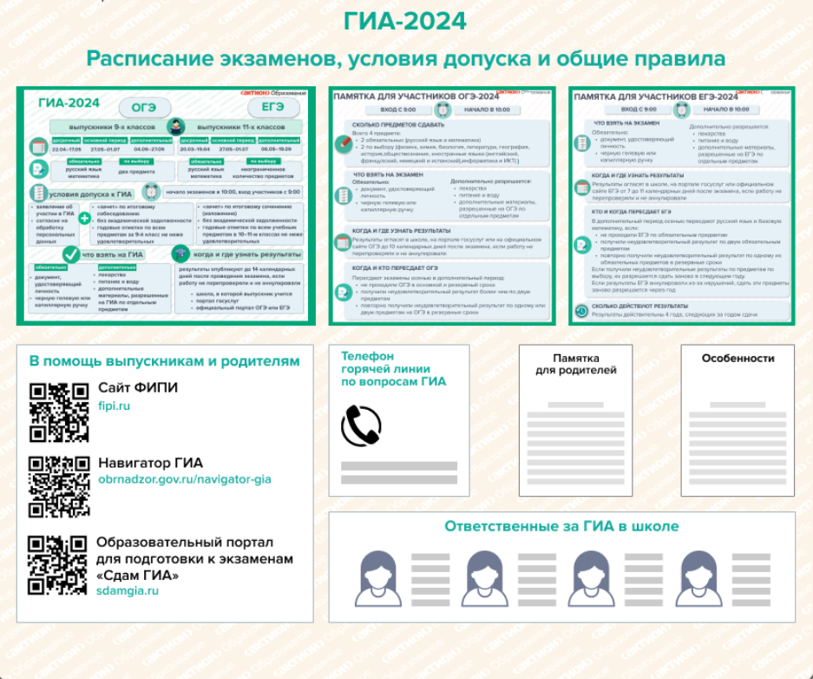

Проконтролируйте, что технический специалист вовремя размещает актуальную информацию о ГИА на сайте школы. Скачайте и разместите плакат с информацией о ГИА-2024. Пока что расписания итоговой аттестации нет, поэтому даты в плакате примерные. 

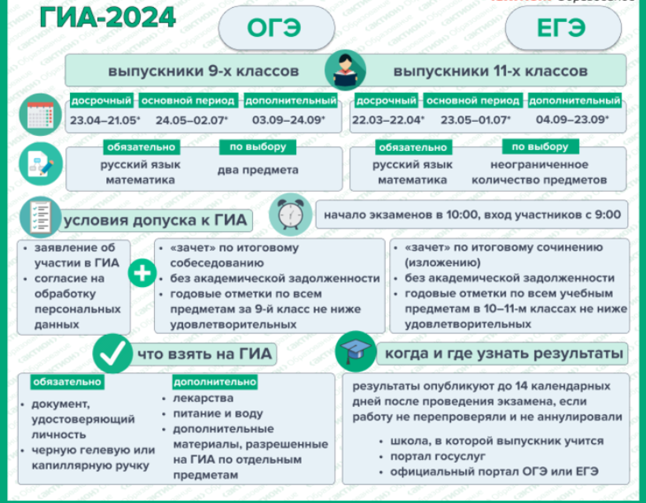

**Какие документы изменить**

Проверьте локальные акты, которые содержат реквизиты старых Порядков ГИА-9 и ГИА-11. Обычно упоминание этих документов включают в раздел положения «Общие сведения». Например, это могут быть:

* положение о текущем контроле и промежуточной аттестации;
* положение об обучении детей на длительном лечении;
* положение об организации обучения лиц с ОВЗ;
* положение о профильном обучении.

Во всех документах в разделе «Общие положения» замените реквизиты старых Порядков ГИА на новые. Если в каком-либо разделе ссылались на конкретные пункты Порядков, то нужно проверить, чтобы содержание положения не противоречило НПА.

Дополнительно проверьте учебные планы на уровне ООО и СОО. Если в них есть упоминание Порядков ГИА, то укажите актуальные реквизиты документов.

Еще проверьте план или дорожную карту подготовки школы к ГИА. Учтите все изменения в Порядках. Например, скорректируйте сроки, в которые нужно организовать информационное сопровождение участников ГИА.

**Как спланировать подготовку**

Разработайте дорожную карту по подготовке школы к ГИА или план. Документ поможет спланировать и контролировать подготовку к ГИА. Чтобы охватить все аспекты подготовки к экзаменам, рекомендуем распределить мероприятия по восьми направлениям:

1. Нормативно-правовое обеспечение.
2. Анализ результатов ГИА прошлого года.
3. Мероприятия по повышению качества результатов ГИА-2024.
4. Информационное обеспечение ГИА-2024.
5. Организационное сопровождение ГИА-2024.
6. Контроль качества подготовки к ГИА-2024.
7. Кадровое обеспечение.
8. Проведение ГИА.

Для каждого мероприятия укажите сроки и ответственных. Включите в раздел «Нормативно-правовое обеспечение» разработку приказов о назначении ответственных за организацию и проведение ГИА, о подготовке и проведении итогового сочинения выпускников 11-х классов и итогового собеседования девятиклассников. В разделе «Мероприятия по повышению качества результатов ГИА-2024» предусмотрите знакомство с КИМ и контроль деятельности учителей-предметников по подготовке учеников к ГИА.

Запланируйте родительские собрания в выпускных 9-х и 11-х классах. На собраниях проинформируйте родителей о правилах поведения учеников на экзаменах и ответственности за нарушение порядка проведения ГИА. Акцент сделайте на изменениях 2024 года.

Дорожная карта включает все мероприятия по подготовке школы к ГИА, поэтому ее должен утвердить своим приказом директор.

Замдиректора по УВР нужно проконтролировать, как план подготовки выполняется. Для этого включите в дорожную карту раздел «Контроль качества подготовки к ГИА-2024» или разработайте отдельный документ – план контроля подготовки к ГИА. Включите в него контроль выполнения мероприятий из дорожной карты.